**Ubuntu14.04上安装pintos步骤**

联系我：fjb2016@126.com

前言：本次pintos的安装前后用了几天时间，一开始跟着网上的教程装，走了很多弯路，后来自己总结出了一套成功率很高的安装方法，安装过程几乎不会有报错信息，不过安装时间视具体的硬件配置和网速而定，记得一定在联网状态下进行安装。具体安装过程如下：

**一．安装材料准备**

把pintos压缩包和模拟器bochs压缩包放到主文件夹下（**强烈建议**），也就是终端中用户名所在的那个目录。

以上两个资源可在如下地址获得：

pintos：<http://web.stanford.edu/class/cs140/projects/pintos/>，注意后缀名是”.tar.gz”.

bochs模拟器：<http://sourceforge.net/projects/bochs/files/bochs/2.6.6/>，在网页中找到你要的版本(**推荐使用bochs-2.6.6**)，注意文件后缀名是”.tar.gz”.

**二．安装bochs**

1.打开一个终端（类似windows下的命令行），若在桌面左侧的任务栏里找不到，可以点开最顶上那个图标（类似windows下的开始），在里面输入terminal（中文语言直接输“终端”）即可找到.

2.获取root用户权限

输入命令：sudo su

提示你输入密码，把密码输入即可获得最高权限

3.解压bochs压缩包

* 进入你的bochs压缩包所在的目录，命令如下：

cd /home/maker

命令中的maker是我的用户名，把它换成你的用户名，但前提是你的压缩包确实放在主文件夹下，若不是，则进入到你压缩包所在的目录下，只是把以上命令的路径部分改一下.

* 解压，命令如下：

tar zxvf bochs-2.6.6.tar.gz

注意文件名不要打错

4.安装一些必要的软件包

* 进入解压后的bochs文件夹

cd bochs-2.6.6（这里不用加.tar.gz）

* 输入命令：sudo apt-get install aptitude

询问是否安装，输入y

* 输入命令：sudo aptitude install build-essential

询问是否安装，输入y

* 输入命令：sudo apt-get install libx11-dev

询问是否安装，输入y

* 输入命令：sudo apt-get install xserver-xorg-dev

询问是否安装，输入y

* 输入命令：sudo apt-get install xorg-dev

询问是否安装，输入y

安装这个包时有可能会出错，尤其是主机是windows32位系统的情况（我碰到3个32位都报错了），报错的提示是软件包间的依赖关系不满足，导致我们的包没办法安装.未报错的请直接进入第5步.

解决方法，输入如下命令：

sudo apt-get update

提示是否更新，输入y.之后就是漫长的等待，具体时间和网络情况有关.

更新完成后，最好是注销本次登陆（把虚拟机重启一下），再安装刚才没成功的那个包.命令如前.

5.配置bochs

输入如下命令：

./configure - - enable-gdb-stub

注意：最前面有一点，enable前面是两个短杆

6.编译bochs

输入如下命令：

make

7.安装

输入命令：

sudo make install

至此，bochs的安装就完成了，在bochs目录下输入命令：bochs，你可以看到bochs的版本信息.

**三．安装pintos**

1.进入pintos压缩包所在目录，命令格式如前，这里再写一遍：

cd /home/maker

2.解压pintos

命令：

tar zxvf pintos.tar.gz

3.进入解压后的pintos文件夹下的pintos/src/threads目录，命令如下：

cd /pintos/src/threads

4.编译

输入命令：

make

至此，你的pintos也装好了，不过还有点收尾工作要做，即环境变量的配置和调试器的配置，很简单的.

5.配置环境变量

* 进入home目录，命令如下：

cd /home/maker（maker是我的用户名，注意换成你的）

* 打开文本编辑器软件

输入命令：gedit

* 点选编辑器上的”open”,然后到/home/…(你的用户名)目录下找到文件”.bashrc”,默认情况你是看不到的，要右键你的用户名文件夹，勾选上“**显示隐藏文件**”才能看到
* 在“.bashrc”文件的最后新增一行，输入以下内容并保存：

export PATH=”$PATH:/home/maker/pintos/src/utils”

注意语句中的引号是英文输入法下的引号，且记得把”maker”改成你的用户名.

* 在该目录下输入以下命令：

bash

* 进入root目录

cd /root

* 修改root下的.bashrc文件，操作和修改/home/maker（你的用户名）下的.bashrc文件是一样的，新添的内容也是完全一样的，注意事项也如前.
* 在root目录下输入以下命令

bash

至此，环境变量配置完成.

6.修改调试器文件

* 进入pintos/src/utils目录，命令如下：

cd /home/maker/pintos/src/utils

* 打开文本编辑器

命令：gedit

* 找到并打开pintos-gdb文件，在第4行修改如下并保存：

GDBMACROS=/home/maker/pintos/src/misc/gdb-macros

注意把“maker”换成你的用户名

* 再进入pintos下的/threads目录编译

命令：

cd ../threads,回车后再输入:make

至此，全部安装工作都已完成.

**四．测试案例**

1.进入到pintos下的build目录，

cd /home/maker/pintos/src/threads/build

2.测试alarm-multiple案例

输入以下命令：

pintos - - run alarm-multiple

注意run和前面的两个短杆之间有空格

结果如下：

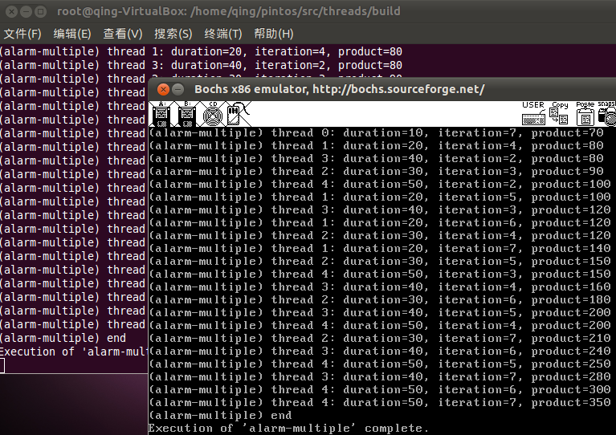

3.测试make check命令

输入：

make check

结果如下：

